Zynq无源SAW压力采集系统
技术文档

摘要
本作品针对无线无源声表面波（SAW）谐振器的多目标询问与频率读取，设计基于Zynq-7000 SoC和AD9361射频收发器的软硬件协同采集系统。系统以FPGA可编程逻辑（PL）完成基带单音生成、收发时序切换、AD9361 LVDS DDR数据解码、I/Q直流分量跟踪消除、数字正交混频、相干积分及非相干能量累积；以ARM处理系统（PS）完成射频参数配置、基于能量谱的粗扫选峰、逐峰精扫、配置持久化和UDP结果发布。电脑端使用Python与浏览器实现控制、分包重组、谐振峰显示及连续稳定性记录，同时保留TFT终端的频率与幅度输出。在历史原型记录中，系统于430～435 MHz范围执行101点粗扫，采用50 kHz步进，并在候选峰附近以1kHz步进精扫；连续200轮记录跟踪到431.918523、433.887692和434.715191MHz附近的三路峰，其频率标准差分别为742.42、601.75和584.73Hz，单路有效率为99.5%、100.0%和99.5%。实验表明系统具有自动扫频、多峰跟踪及连续频率读数能力。统计结果用于表征谐振频率读数的稳定性，压力定量换算采用加载量与谐振频移之间的标定关系。
关键词：无线无源SAW；Zynq；AD9361；FPGA；自动粗扫与精扫；谐振频率跟踪

第一部分 作品概述

1.1 功能与特性
系统采用“射频收发—PL实时检测—PS自主扫描—上位机显示”的闭环结构，能够按配置完成粗扫、候选谐振峰识别、逐峰精扫和连续扫描。PL在接收窗口内执行I/Q解码、直流抑制、正交混频及多次能量积累，PS通过AXI BRAM写入频点参数并读取能量结果。扫描完成后，PS按UDP v2协议推送粗扫和精扫数据，Python服务组装结果，网页显示频率响应、峰值频率及运行状态。系统支持最多4个候选峰的精扫和显示，具备参数保存、无上位机自主扫描以及TFT结果展示功能。

1.2 应用领域
无线无源SAW器件无需传感端持续供电，适用于难布线、空间受限或需要电隔离的测量环境。本采集平台面向SAW压力传感读出与谐振频率跟踪，可用于牙齿矫正受力状态研究、实验室无线传感验证、多谐振器特征识别及嵌入式软件无线电教学演示。面向具体压力测量场景时，可在现有频率读出链路上增加标准加载标定、温漂补偿及频率—压力换算模型。
相关研究已系统梳理无线无源SAW的射频询问和谐振读出方式^{[1][5]}；高速专用读出器研究强调激励窗口与回波信号处理^{[2]}，基于软件无线电的频谱拟合研究则提供了另一种频率估计路径^{[3]}。本作品采用Zynq PS/PL分工、AD9361收发及分级扫频方案，实现面向多谐振峰的可配置读出链路；上述文献用于技术路线比较，不直接代表本系统的实测性能。
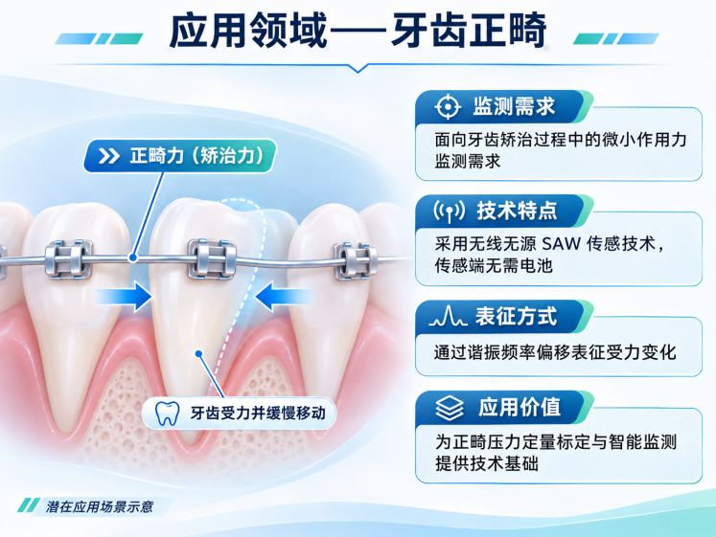

1.3 主要技术特点
采用Zynq PS/PL异构架构，将需确定性时序的采样与数字信号处理放在PL，将网络、配置和扫描策略放在PS；采用AD9361宽带射频收发及1R1T LVDS DDR数字接口，PL完成12位I/Q恢复；采用TX—Guard1—RX—Flush—Guard2—Power时序状态机，并通过NCO与积分计算每一频点的复数响应能量；粗扫阶段使用本振偏置及盲区排除降低本振泄漏影响，结合局部峰显著度筛选候选峰；精扫采用局部小步进、自动分块和数据拼接；结果经UDP推送到Python/Web上位机并保存连续测量记录。

1.4 主要性能指标
设计配置与历史测试的主要指标见表1-1，频率标准差为200轮拟合峰值的离散程度。
指标 | 数值/配置
FPGA目标器件 | XC7Z035FFG676-2
测试粗扫频段 / 步进 | 430～435MHz/50kHz
测试粗扫点数 | 101点
测试精扫参数 | ±50 kHz / 1 kHz
逐峰精扫上限 | 4路候选峰
历史连续测量 | 200轮、三路峰跟踪
历史频率标准差 | 742.42 / 601.75 / 584.73Hz
表1-1 系统配置与连续测量指标

1.5 主要创新点
（1）将射频配置与任务调度交给PS、将相干检波与高吞吐累积交给PL，形成明确的异构协同链路。
（2）以偏置本振、粗扫盲区排除及邻域峰显著度分析提高候选峰选择的针对性。
（3）通过逐峰精扫、自动分块和上位机拟合跟踪获取细步进频率结果。
（4）支持脱离电脑的PS连续扫描，并同时提供TFT与网络化可视化输出。

1.6 设计流程
先确定SAW谐振读出所需的频段、询问时序和数据链路；再搭建Zynq/AD9361硬件与PS—PL接口，在PL实现激励、接收与能量计算；随后编写PS端AD9361初始化、配置下发、自动粗扫和逐峰精扫业务；最后完成Python/Web上位机的UDP协议与曲线展示，并以多轮谐振峰跟踪数据分析频率稳定性。一轮结果发布后进入下一轮自主连续扫描。
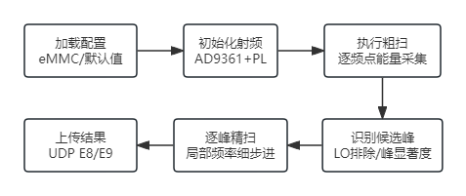
图1-1 自动扫描、候选峰筛选与结果发布流程

第二部分 系统组成及功能说明

2.1 整体介绍
系统由无线无源SAW器件、射频前端、AD9361收发器、Zynq-7000处理平台以及电脑上位机组成。SAW谐振器对射频询问信号产生频率相关响应；AD9361完成射频与I/Q基带之间的转换；PL完成询问波形、采样窗口及复数检测；PS完成频点规划和业务控制；上位机承担参数交互、数据归档及可视化。
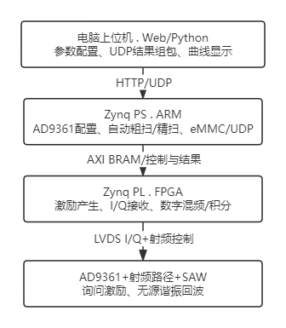
图2-1 Zynq—AD9361—SAW系统总体架构及信息流
该系统中的数据具有两类不同的流向：控制流由上位机经UDP进入PS，再通过AXI BRAM传至PL；测量数据由AD9361的I/Q数字接口进入PL，经过检波和积累后由PS读取，经以太网返回上位机。上位机也可不参与实时调度，PS通过SAW_AutonomousStart()自行启动连续扫频。
对谐振型SAW器件，传感信息体现在谐振频率等响应特征中。测量链路首先提取候选峰的中心频率f；外力引起的频率变化可定义为Δf=f−f₀，其中f₀为指定基准状态下的谐振频率。由频率偏移得到绝对压力需通过独立标定。
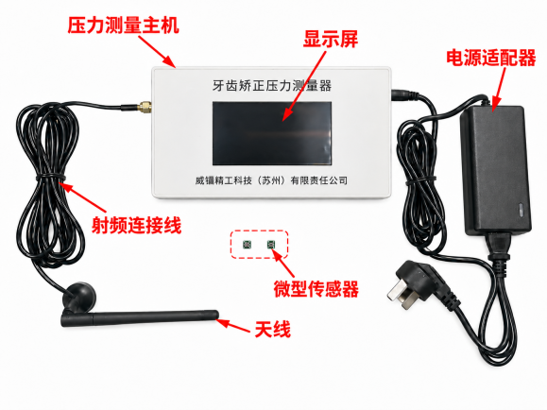
图2-2 SAW压力测量系统硬件组成示意图

2.2 硬件系统介绍

2.2.1 硬件整体介绍
Zynq器件为XC7Z035FFG676-2，集成ARM处理系统和FPGA逻辑；原始工程顶层为Top_Module，Block Design文件为System.bd。硬件连接包含Zynq PS所需DDR和固定IO、AD9361配置SPI及控制GPIO、AD9361发射与接收LVDS差分线，以及射频开关控制信号。SAW器件通过射频链路接受询问并形成谐振响应。
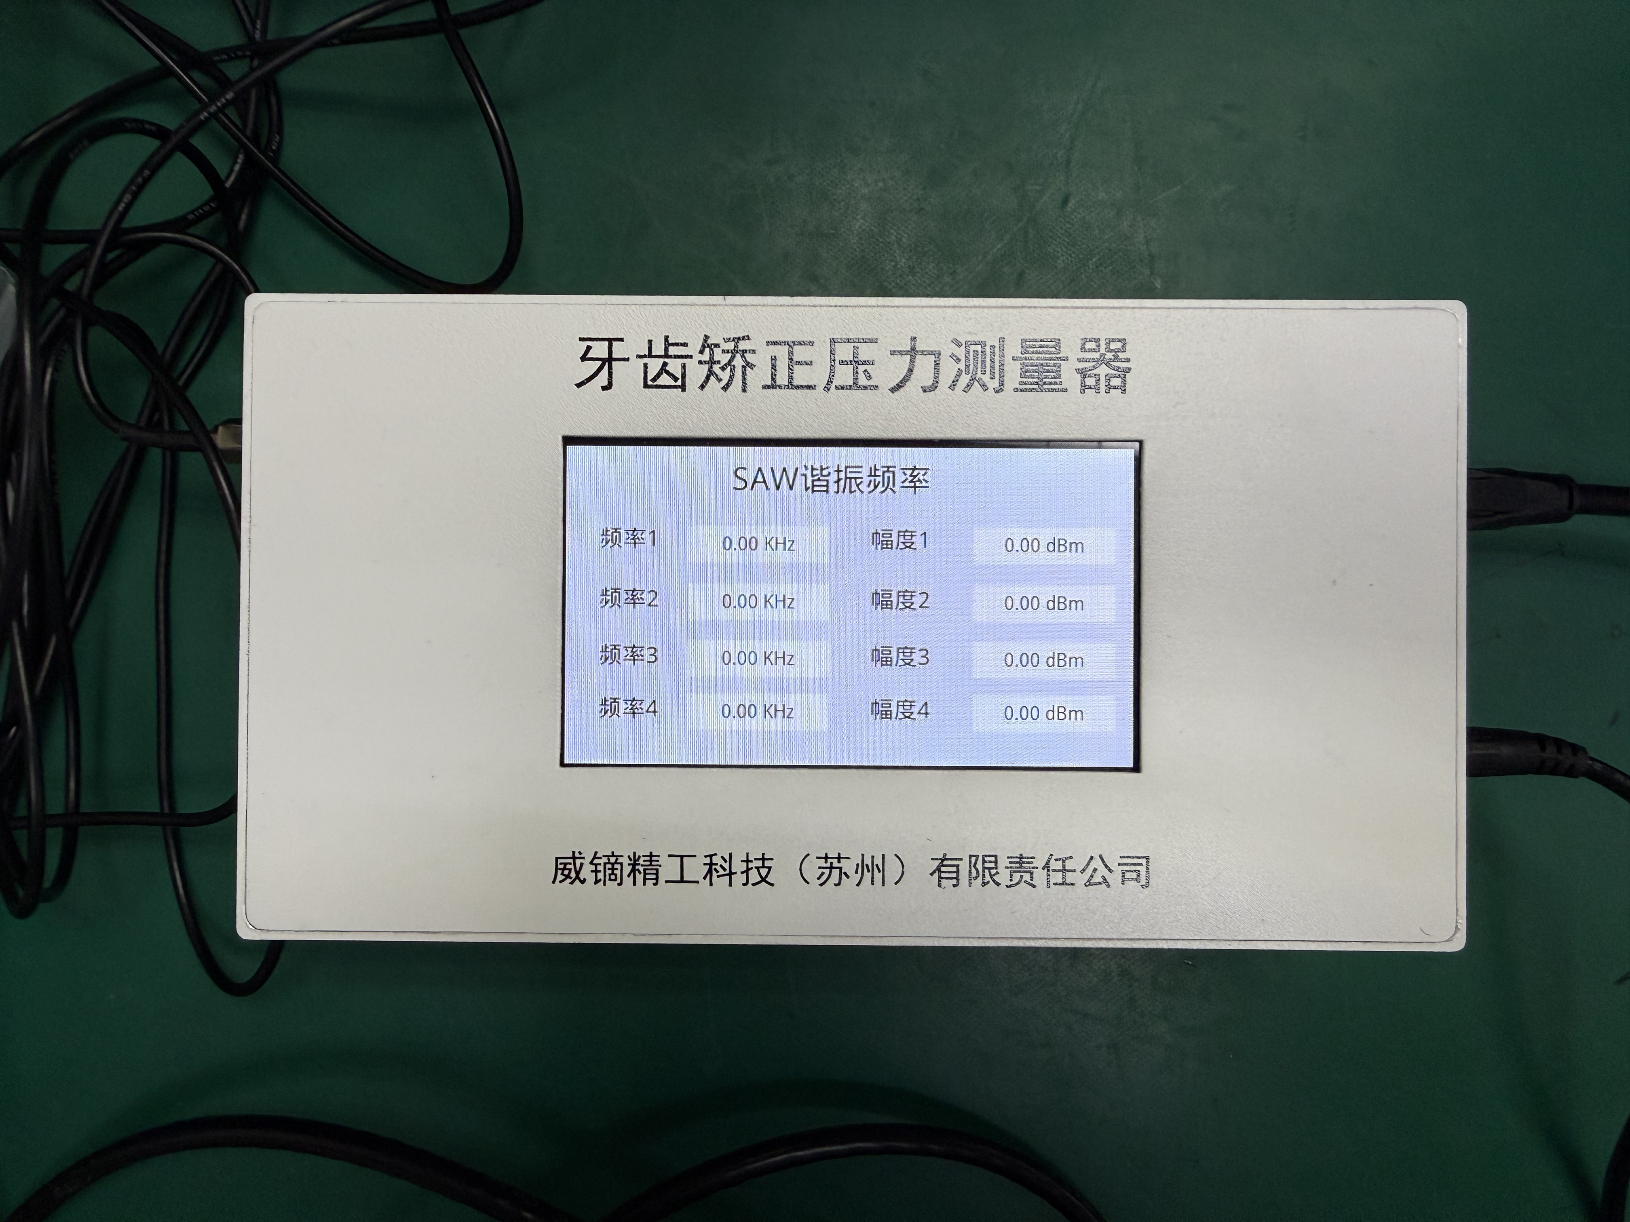
图2-3 SAW无线无源压力测量终端实物图
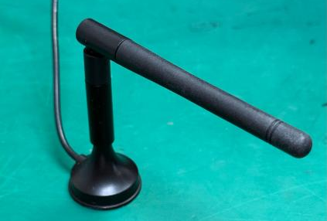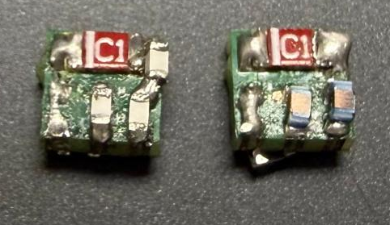
图2-4 系统射频收发天线实物图 图2-5 SAW无源谐振传感器实物图
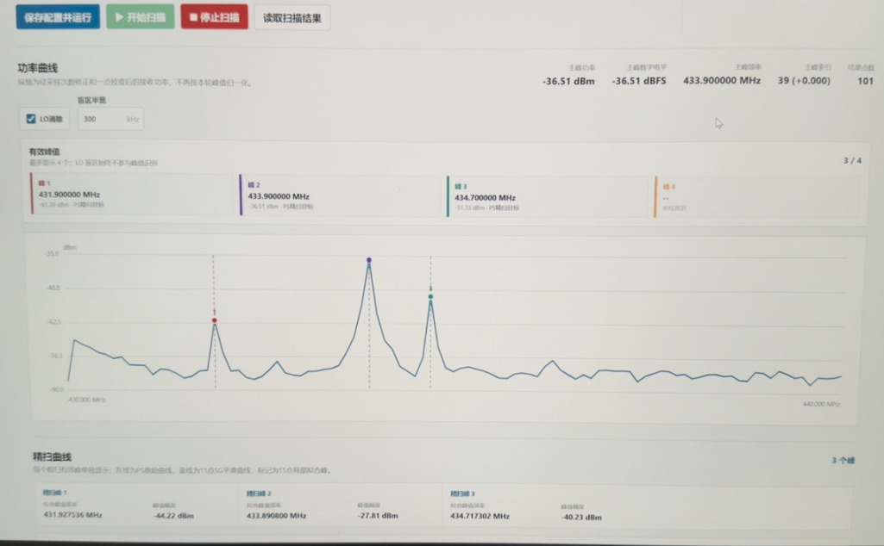
图2-6 上位机扫频响应与谐振峰识别界面

2.2.2 结构与机械组成
历史原型采用带显示窗口的终端外壳，侧面提供连接线接口，外置天线通过同轴线与射频路径连接。SAW测试器件为小尺寸PCB组件，元件及焊点集中在微型板上，可用于外部加载或姿态变化实验。外壳的显示区域可输出最多4路峰值频率及相应的幅度信息。

2.2.3 电路接口与PL功能模块
主要电路接口见表2-1。PS侧经SPI配置AD9361的本振、带宽与增益，PL侧通过差分时钟/帧/数据接口进行1R1T传输。工程中保留Clock Wizard、CORDIC及ILA等IP配置。控制通路采用处理系统与PL共享的BRAM寄存器空间，寄存器ID常量为0x53415731（ASCII “SAW1”）。
功能 | 主要信号/文件 | 方向与作用
系统时钟 | clk_in_p/n；clk_wiz_0 | 提供PL处理和数字接口时钟
射频数字发送 | tx_clk/frame/data_p/n | PL→AD9361，1R1T DDR I/Q
射频数字接收 | rx_frame/data_p/n | AD9361→PL，DDR I/Q解码
射频控制 | spi_csn/clk/mosi/miso | PS/PL侧射频配置链路
射频路径选择 | ad9361_enable/txnrx；rf_switch_ctrl_* | 发射、接收与外部开关时序
处理器控制 | System.bd；AXI BRAM | 扫描参数、状态及能量读取
内部观测 | ila_0、ila_rx_debug | 链路采样及状态调试
表2-1 关键硬件接口与信号方向
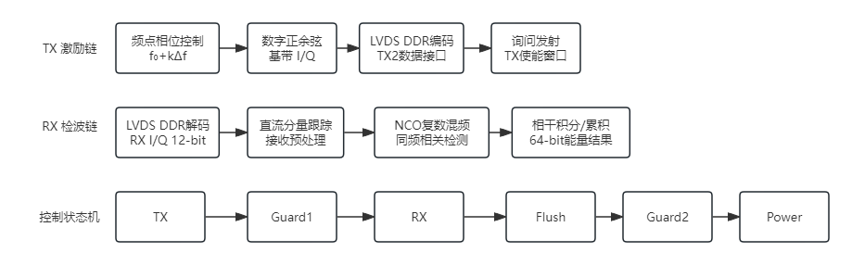
图2-7 FPGA PL端激励与回波检波处理流程图
发送端由Tx_Module与saw_chirp_baseband根据当前频点的起始相位增量和步进相位增量产生数字正余弦I/Q，经ODDR和差分输出送往AD9361。接收端由Saw_Rx_Capture调用Ad9361_Rx_1R1T_Decoder，将LVDS 6位DDR数据恢复为12位I/Q采样，再利用连续跟踪的直流估计消除基带偏置，并由NCO产生同频正交参考量完成复数混频。
每个接收窗口内对混频后的I、Q分量分别累加，得到相干结果S_I、S_Q；单块能量按 E=|S_I|²+|S_Q|² 形成，并对设定的相干重复和非相干段进行累积。结果以64位能量字保存在PL采集区，PS通过BRAM窗口分段读取。采集控制状态机包括Idle、TX、Guard1、RX、RX Flush、Guard2和Power阶段，用于约束发射与接收窗口。
频点的数字偏移由 f(k)=f_start+k×Δf 对应的相位增量形成。时间参数由PS换算为采样计数写入PL，因而扫描频带、步长、收发持续时间及累积次数可通过软件配置，而无需每次修改RTL。

2.3 软件系统介绍

2.3.1 软件整体构成
软件分为三个层次：PS裸机应用基于Vitis 2021.2、Standalone和lwIP，负责初始化与自动扫描；Python上位机server.py提供HTTP接口和UDP数据接收/组包；浏览器端web/app.js提供参数界面、曲线绘制、峰值列表及稳定性记录。
运行层 | 核心文件 | 实现内容
PS应用入口 | main.c | 启动网络、初始化FPGA及自主扫描主循环
PL和RF控制 | FPGA_Init.c、saw_control.h | AD9361配置、参数校验、BRAM寄存器操作
扫描调度 | udp_perf_server.c | 粗扫选峰、分块精扫、数据发布和状态查询
配置持久化 | emmc.c | SAW配置及接收端点A/B文件保存
电脑服务 | server.py | UDP协议解析、完整轮次组包、HTTP接口
浏览器前端 | web/app.js、index.html | 数据可视化、参数设置、保存测试记录
表2-2 PS与上位机软件模块分工

2.3.2 PS端扫描控制与峰值识别
main()在以太网接口初始化、lwIP网络就绪后调用FPGA_Init()及SAW_AutonomousStart()。扫描业务由SAW_NotificationService()在主循环中轮询PL完成状态：首先读取全部粗扫频点的64位能量，再依据fine_enabled决定结束本轮或进入候选峰识别与精扫。精扫任务按峰逐一执行，超过PL单块点数时由PS分多块下发、读取并拼接。
候选峰识别在原始udp_perf_server.c中由saw_detect_coarse_peaks()实现。算法对邻域能量进行3点中值处理，利用非盲区样本估计背景能量，对局部峰进行峰谷显著度和邻域能量得分评价，并采用最小峰间距筛选最多4个候选频点。粗扫本振故意偏离扫频区，配合coarse_lo_blind_hz和coarse_lo_guard_hz排除本振邻域，以减弱本振泄漏对识峰结果的影响。
软件扫描模块以SAW_Config中的频段、步进、时序和累积参数为输入，以PL返回的频点能量序列为中间结果；saw_detect_coarse_peaks()输出候选峰位置与有效标记，后续精扫调度将各候选峰的局部频谱和拟合频率交由UDP结果发布模块。主要输入字段及单位见表2-3，扫描与结果流转关系见图1-1。

2.3.3 扫描配置与接口约定
本项目采用SAW_Config结构体传送17个32位配置参数，表2-3列出完整字段和单位。扫描点数按 N=bandwidth_hz/step_hz+1 计算；局部精扫点数按 N_f=2×fine_half_bandwidth_hz/fine_step_hz+1 计算。
序号 | 配置字段 | 意义及单位
1 | start_freq_hz | 粗扫起始频率（Hz）
2 | bandwidth_hz | 粗扫带宽（Hz）
3 | step_hz | 粗扫频率间隔（Hz）
4 | tx_time_us | 发射时间（μs）
5 | guard1_time_us | 发射至接收保护时间（μs）
6 | rx_time_us | 有效接收时间（μs）
7 | guard2_time_us | 接收结束保护时间（μs）
8 | coherent_repetitions | 相干重复次数
9 | noncoherent_segments | 非相干段数
10 | tx_sampling_freq_hz | TX采样率（Hz）
11 | rx_sampling_freq_hz | RX采样率（Hz）
12 | fine_enabled | 精扫使能
13 | fine_half_bandwidth_hz | 单峰精扫半带宽（Hz）
14 | fine_step_hz | 单峰精扫频率步进（Hz）
15 | fine_lo_offset_hz | 精扫本振偏移（Hz）
16 | coarse_lo_blind_hz | 粗扫本振排除范围（Hz）
17 | coarse_lo_guard_hz | 粗扫本振偏置保护量（Hz）
表2-3 SAW_Config配置字段与物理含义
PC与PS通过SAW UDP v2协议交互。控制端口默认4001，电脑端数据接收端口默认4002，本地网页服务运行在8080端口。命令E0用于配置、E1/E2用于启动停止、E3用于状态查询、E7用于订阅结果，E8为结果数据分片、E9为一轮结果结束标记。数据报按大端序组织整数，并使用序号及CRC字段进行协议校验。
命令 | 名称 | 用途
E0 | CONFIG | 下发完整扫描参数
E1 / E2 | START / STOP | 启动或停止连续扫描
E3 | STATUS | 读取运行阶段、轮次与错误状态
E7 | SUBSCRIBE | 登记上位机接收地址和端口
E8 | RESULT_DATA | 按片推送粗扫和精扫能量数据
E9 | RESULT_END | 标记一次完整发布结束
表2-4 主要UDP控制与结果命令

2.3.4 上位机显示和数据处理
Windows端通过tools/start_upper_computer_windows.bat启动Python程序，在浏览器访问http://127.0.0.1:8080。后端负责向板卡发送控制报文、订阅结果以及按generation、scan_type、peak_id和start_index恢复完整频谱。前端显示粗扫曲线、候选峰、精扫曲线、运行状态和参数配置。
连续稳定性记录以round和track_id关联每轮各路峰值，保存fitted_frequency_hz、filtered_frequency_hz、valid及幅度等字段。原始上位机测试脚本覆盖数据乱序组包、配置回读、分块精扫结果合并、峰值拟合和连续跟踪等功能。

2.3.5 系统构建与运行流程
PL工程使用Vivado 2021.2打开Single_Channel_Simulator.xpr，顶层模块为Top_Module；进行System.bd验证、IP输出生成、综合与实现后导出包含Bitstream的Top_Module.xsa。PS侧在Vitis 2021.2中以该XSA建立ps7_cortexa9_0 Standalone平台，导入PS/Simulator/src源码生成Simulator.elf；通过FSBL、Bitstream和PS应用组成BOOT.BIN。
开发板加载启动镜像后，PS初始化射频器件、配置网络并开始自主扫频。电脑与板卡接入同一网络，启动Python服务，通过E3查询状态、E7登记数据回传端口，随后持续接收E8/E9更新的扫描轮次。原始程序提供DHCP地址获取及192.168.2.10静态回退配置。
随提交代码包保留的原始工程分别位于src/pl/vivado_project.zip和src/ps/vitis_workspace.zip。将代码包解压至工作目录后，使用Python 3.10及以上版本，在项目根目录执行“python tools/prepare_sources.py”恢复原始工程路径；再用Vivado 2021.2执行“vivado -mode batch -source build/scripts/build_pl.tcl”，调用综合、实现及报告导出流程。PS应用恢复与编译步骤见build/scripts/rebuild_ps.md，固件对应关系见board/firmware/firmware_provenance.md。
硬件启动可使用board/firmware/目录中的配套BOOT.BIN、Bitstream、XSA和ELF，并按docs/board_operation.md连接设备。上位机可执行tools/start_upper_computer_windows.bat或“python src/upper_computer/server.py --open”；代码包完整性校验及软件单元测试分别使用“python tools/verify_package.py”和“python -m unittest discover -s src/upper_computer -p test_server.py -v”。build/reports/为原始历史Vivado报告，与上述批处理脚本的重新运行结果分开归档。

第三部分 完成情况及性能参数

3.1 整体成果
现有实物与原始记录展示了便携终端、外置射频天线、SAW器件和电脑上位机共同构成的原型读取系统。TFT终端用于显示多路谐振频率和幅度，电脑端可查看粗扫频响曲线、候选峰和逐峰精扫结果。测试资料中保留了2026年8月12日一次200轮连续测量的完整状态记录、600条峰值跟踪数据以及第1、100、200轮的精扫曲线。
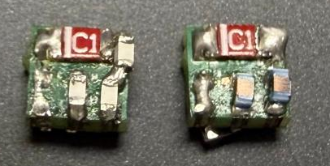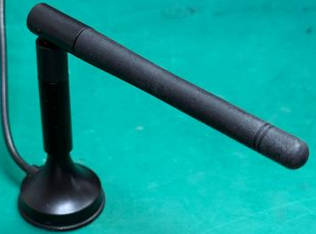
图3-1 SAW采集原型设备与传感器组件实物正面图
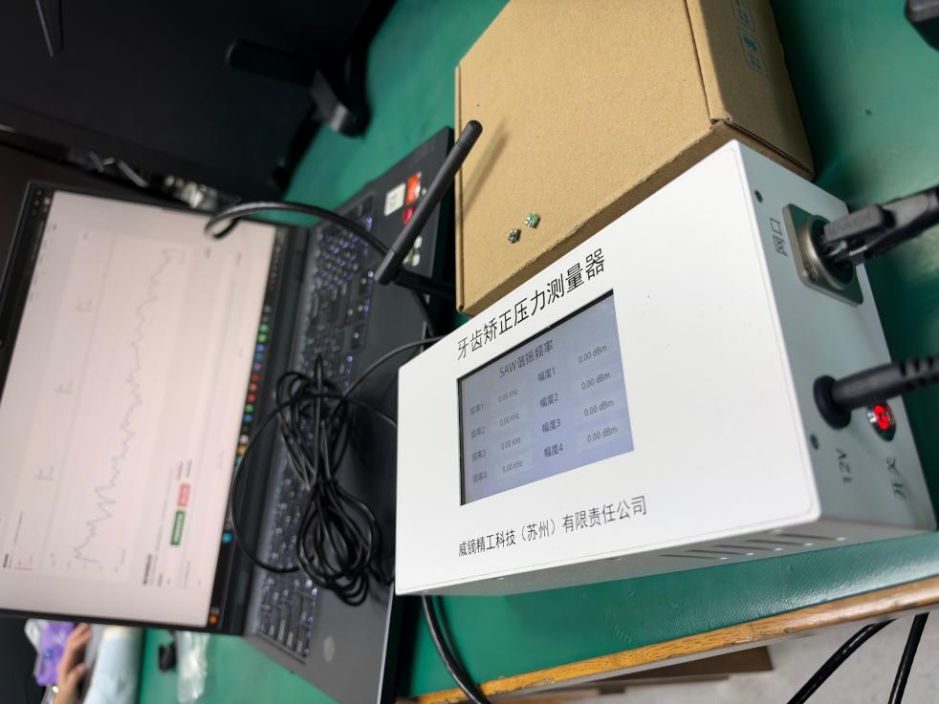
图3-2 实物斜45°全局照片

3.2 工程成果

3.2.1 机械与终端外观成果
终端实物采用扁平箱体和嵌入式TFT显示屏，外部通过接口连接射频天线。两枚微型器件样品为被测SAW相关组件。该组合既可显示频率读数，也可以通过电脑端曲线辅助观察传感器插入、状态变化及谐振响应。
图3-3 历史样机TFT频率与幅度显示区域

3.2.2 电路与逻辑成果
工程包含Zynq PS/PL的System.bd、AD9361 LVDS接口、射频开关控制、扫描控制BRAM以及可配置IP。核心RTL提供数字发射、采集窗口调度、ADC I/Q恢复、NCO混频、相干积分和能量读出模块，并由AXI BRAM完成软件侧寄存器访问。原始工程能够提供Bitstream/XSA/ELF/BOOT.BIN等构建产物，支持基于同一接口规范的系统集成。

3.2.3 软件界面与数据记录成果
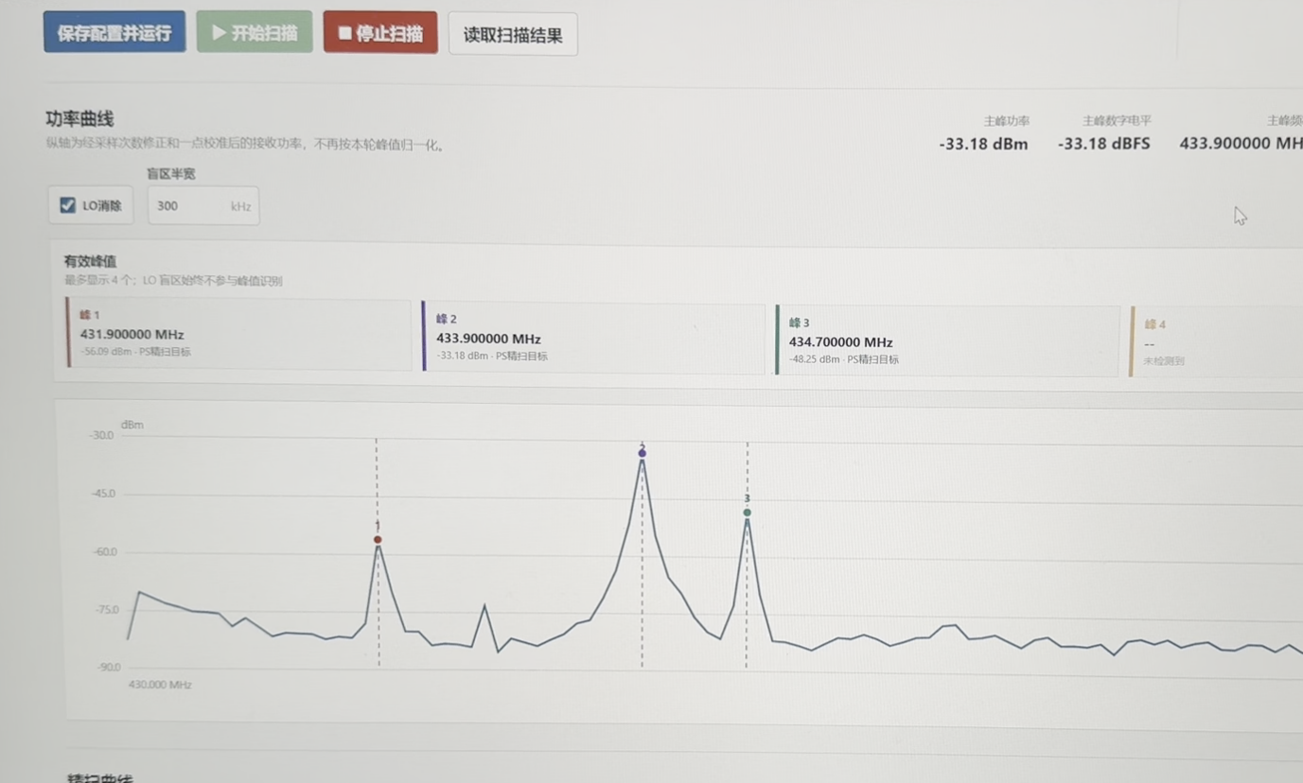
图3-4 上位机显示粗扫频响、候选峰与精扫结果的历史演示画面
电脑界面可同时显示多个有效峰并在下方呈现各峰的精扫中心频率。PS具备UDP结果发布逻辑，上位机包含设置文件、历史曲线CSV、连续稳定性摘要与统计报告，可为后续数据复现及频移分析提供统一格式的记录。

3.3 性能与实验结果

3.3.1 连续测量实验配置
选取归档会话20260812_112827_450ce3的原始配置（config.json）及记录文件（summary.csv、report.csv、session.json）。该会话于2026年8月12日11:28:27启动，11:31:28结束，共完成200轮连续跟踪。表3-1为该次记录采用的关键参数；结果属于历史原型实验记录。
参数 | 测试值 | 参数 | 测试值
粗扫起始频率 | 430 MHz | 粗扫带宽 | 5 MHz
粗扫步进 | 50 kHz | 粗扫点数 | 101
TX窗口 | 100 μs | Guard1 | 2 μs
RX窗口 | 30 μs | Guard2 | 5 μs
相干重复 | 4 | 非相干段 | 4
TX/RX采样率 | 61.44 MSPS | 精扫使能 | 开启
精扫半带宽 | 50 kHz | 精扫步进 | 1 kHz
精扫本振偏移 | 1 MHz | 粗扫本振盲区 | 300 kHz
表3-1 200轮历史测量的关键采集参数

3.3.2 三路谐振峰连续稳定性
稳定性分析以summary.csv中的valid=1条目和fitted_frequency_hz字段为基础。对每一路分别计算频率均值f̄及偏移Δf(n)=f(n)−f̄，用以消除不同谐振峰中心频率造成的纵轴尺度差异。表3-2列出归档report.csv的统计结果；图3-5给出随轮次变化的频率偏移。
峰值通道 | 均值/MHz | 有效轮数 | 标准差/Hz | 峰峰值/kHz
峰1 | 431.918523 | 199/200 | 742.42 | 4.430
峰2 | 433.887692 | 200/200 | 601.75 | 3.311
峰3 | 434.715191 | 199/200 | 584.73 | 3.204
表3-2 三路谐振峰200轮历史稳定性统计
三路通道分别获得199、200、199个有效拟合值，总有效记录为598/600；通道有效率依次为99.5%、100.0%和99.5%。频率标准差分别约0.742、0.602和0.585 kHz，展示了该记录条件下的短时读数稳定性。上述统计用于描述当前记录条件下谐振频率读数的离散程度。
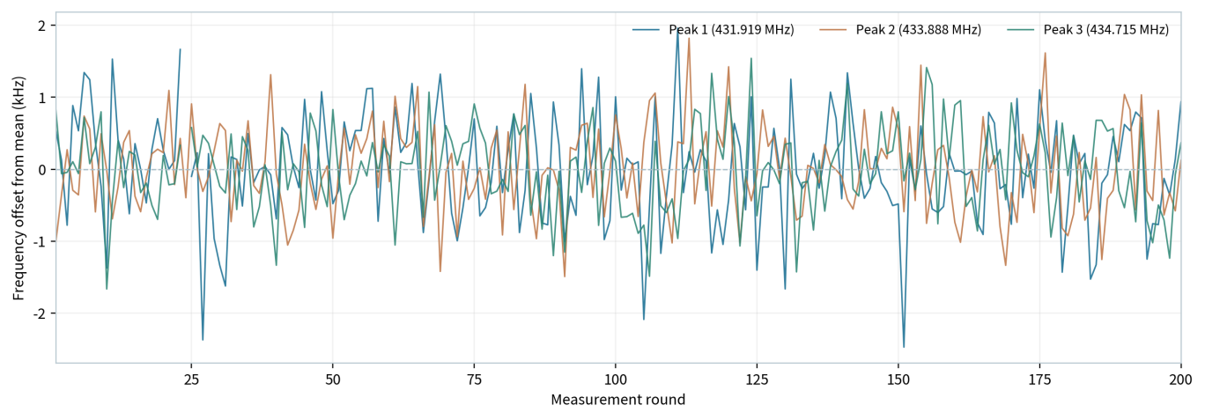
图3-5 三路拟合谐振频率在200轮内相对各自均值的偏移
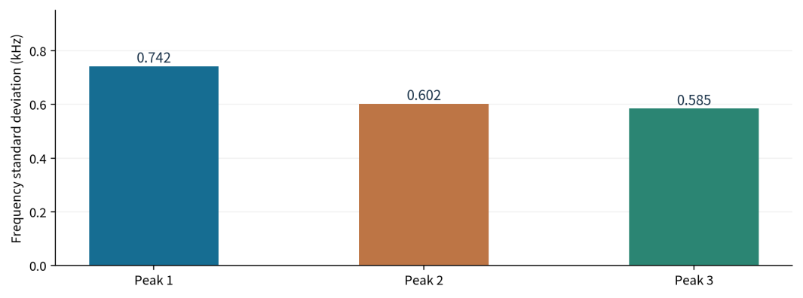
图3-6 三路谐振峰频率标准差对比

3.3.3 精扫曲线与峰值细化结果
本次实验的每路精扫范围以候选峰为中心设置为±50 kHz，间隔1 kHz。图3-7叠加展示第100轮三路精扫经平滑处理后的响应曲线，横坐标表示相对各自精扫中心的频率偏移，以便比较不同通道的峰形和信号水平。实际峰值拟合采用独立的频率数据字段，曲线幅度用于比较各通道的相对信号响应。
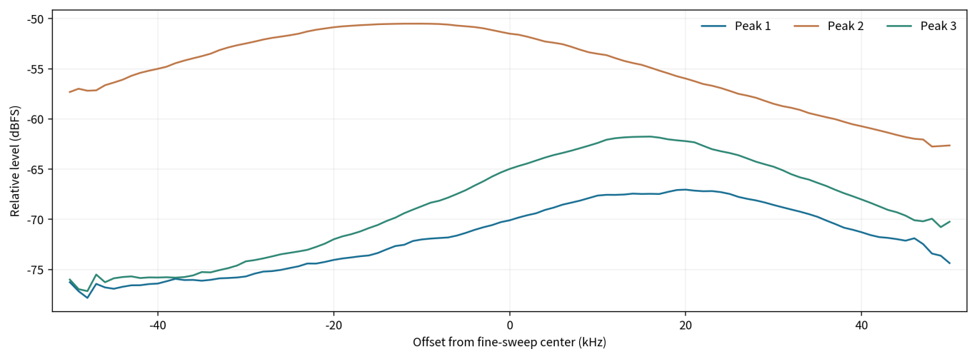
图3-7 第100轮三路精扫局部频率响应（相对中心频率）

3.3.4 受力演示与测量记录
在原型操作视频中，终端从零读数或未识别状态转为显示有效频率，手部操作期间测量值持续更新；上位机演示同时展示多个候选峰和精扫数据。该现象可作为无线询问、峰值读取和操作响应的定性演示。压力标定采用标准加载量与同步频率记录建立对应关系，谐振频率及相对变化量用于描述传感器响应。

3.3.5 历史综合实现资源
原始工程随包提供 Vivado 2021.2 综合、布局与布线报告，目标器件为 XC7Z035FFG676-2。表3-3汇总同一工程的布局资源占用；报告位于 build/reports/，资源索引见 report/implementation_evidence.md。
表3-3 历史Vivado实现资源占用
指标 | 历史记录值
Slice LUTs | 9,771（5.68%）
Slice Registers | 10,748（3.13%）
Block RAM Tile | 34.5（6.90%）
DSP48E1 | 16（1.78%）
系统时钟包括 PS 侧 100 MHz，以及接收相关的 122.88 MHz 和 61.44 MHz。系统采用 5 MHz/50 kHz 的粗扫配置与单峰 ±50 kHz/1 kHz 的精扫配置，兼顾扫描范围和局部频率分辨能力；两种扫描模式复用同一 PL 实现。

第四部分 总结
本作品形成了面向无线无源SAW谐振器的Zynq+AD9361采集平台，实现了PL基带与接收能量检测、PS自动粗扫/选峰/精扫、UDP数据推送及上位机可视化的完整设计链路。历史200轮连续测量记录表明，该平台能够对430～435 MHz范围内的三路谐振峰进行持续跟踪，形成可追溯的频率数据与统计结果。

4.1 可扩展之处
后续可在现有谐振频率读出平台上引入标准加载装置，建立压力—频率偏移标定曲线，并补充温度补偿、零点修正及多次加载/卸载重复性评价。PL侧可扩展峰值质量评估与多通道采样，PS侧可完善异常状态恢复、数据缓存和远程参数管理，上位机可增加实时压力换算、阈值提示与趋势分析。硬件方面可结合目标应用优化传感器封装、天线布置及机械加载结构。

4.2 心得体会
系统设计体现了实时数字信号处理与嵌入式事务管理之间的合理分工：PL处理相位连续的发射数据和高速I/Q采集，PS承担参数配置、任务编排与外设通信，电脑端以轻量化Web页面提供操作入口。与单纯给出频率点相比，从射频本振规划、采集窗口选择、复数相关积分到邻域峰筛选和精扫拟合，构成了一条可解释、可复现的数据处理链。
本项目还形成了以工程源码、硬件平台导出文件、自动化单元测试和实验CSV相互关联的技术资料组织方式。通过将配置字段、接口命令、实验参数及计算指标保持一致，可以清楚区分系统功能实现、原型演示效果和统计性能评价。对于无线无源SAW压力应用，谐振频率的稳定读取是关键基础，定量压力换算通过加载标定与环境补偿建立测量关系。上述结构为后续扩展到多目标状态感知与定量压力测量提供了可延续的系统基础。

4.3 大模型辅助资料处理与核验记录
项目硬件方案、FPGA逻辑、嵌入式程序与上位机软件以团队原始工程为准。大模型辅助工作主要用于公开资料检索、参考文献核对、资料汇总、文件校验和参赛文档规范检查。表4-1记录四组可追溯交互的资料整理任务、模型回答要点及后续核验；辅助工作记录和整理说明保存在report/ai_collaboration_records.md。
表4-1 大模型辅助资料处理交互及核验记录
资料整理任务 | 模型回答要点 | 核验与修订
核对两份 SAW 相关文献的研究内容、适用场景与参考价值。 | 梳理无线无源SAW综述及高速读出器论文的研究方法与适用范围。 | 结合论文正文、出版信息与DOI核对；区分相关技术原理与本系统的实际实现。
核对参考文献的书目信息并统一引用格式。 | 逐项比较8篇论文的作者、题名、卷期、文章编号、页码与DOI。 | 复核后保留原始书目信息，主要统一必要的排版表达。
核验 Python 执行入口与文件完整性校验命令。 | 分析Python Launcher与本机Python执行入口的差异。 | 在Windows端改用python命令，得到PYTHON_OK及Integrity verification: PASS、退出码0。
对照赛道指南与技术文档模板，整理工具版本、器件型号和报告内容。 | 对照AMD赛道指南、技术报告模板及当前报告检查内容覆盖情况。 | 再次区分“须提交”与推荐性项目；确认Vivado/Vitis 2021.2及器件型号已说明。
上述记录中的模型回答为相应交流要点摘要，核验轨迹对应论文原文、实际命令输出及官方文件对照；其作用是提高资料处理的一致性与可追溯性，并不替代工程方案本身的开发与实验记录。

4.4 可复用Skill的提炼与验证
历史连续测量记录按会话、轮次、通道和有效标志归档。由此将“读取会话—核对状态与覆盖范围—输出统计索引”的流程提炼为 sensor-session-audit 技能包，位于 skill/sensor-session-audit/。技能包定义输入字段、执行方式和输出格式，并支持多会话记录的统一汇总。
技能脚本使用 Python 标准库读取 session.json 与 summary.csv，按 round、track_id 和 valid 汇总记录，输出 sessions.csv 及 audit_summary.json。归档核验覆盖28组历史会话、累计19,530条观测记录，技能包3项自动化测试通过。执行入口为“python skill/sensor-session-audit/scripts/audit_sessions.py --input data/historical/stability --output sim/results/session_audit”，验证记录保存在 report/skill_validation.md 和 sim/results/session_audit/。
该方法可复用于具有轮次、通道标识及有效标志的传感器采集日志，通过字段映射适配不同记录格式。技能输出会话状态、轮次与通道计数，为实验数据归档和统计索引提供统一格式。

第五部分 参考文献
[1]SINHALATHILAKAGE D D J, CORRIE S, RAMAKRISHNAN N. Advancements in wireless passive surface acoustic wave sensors and their applications: A review[J]. Sensors and Actuators A: Physical, 2026, 408: 117922. DOI: 10.1016/j.sna.2026.117922.
[2]ZOU Y, ZHAO Z, HU F, et al. High-Speed Reader for Contactless Resonant Surface Acoustic Wave Sensors[J]. IEEE Transactions on Instrumentation and Measurement, 2024, 73: 6505609. DOI: 10.1109/TIM.2024.3470954.
[3]WANG S, WANG Q, ZHU G, et al. Spectrum Fitting Approach for Passive Wireless SAW Sensor Interrogation Using Software-Defined Radio[J]. Micromachines, 2025, 16(6): 656. DOI: 10.3390/mi16060656.
[4]FENG Y, ZHANG Y, GAO F, et al. High-speed multi-parameter sensing system based on wireless passive SAW tags[J]. Measurement Science and Technology, 2024, 35(10): 105101. DOI: 10.1088/1361-6501/ad5c8f.
[5]LURZ F, OSTERTAG T, SCHEINER B, et al. Reader Architectures for Wireless Surface Acoustic Wave Sensors[J]. Sensors, 2018, 18(6): 1734. DOI: 10.3390/s18061734.
[6]SCHEINER B, PROBST F, MICHLER F, et al. Miniaturized Hybrid Frequency Reader for Contactless Measurement Scenarios Using Resonant Surface Acoustic Wave Sensors[J]. Sensors, 2021, 21(7): 2367. DOI: 10.3390/s21072367.
[7]GAO Z, WEN Y, LEI H, et al. High-Precision Synchronous Sensing in Distributed Wireless Passive Surface Acoustic Wave Sensors[J]. IEEE Transactions on Instrumentation and Measurement, 2026, 75: 1-11. DOI: 10.1109/TIM.2025.3647991.
[8]ZOU Y, HU A, HU J, et al. High-Resolution and High-Precision Demodulation Method for Surface Acoustic Wave Temperature Sensor Based on PRONY Algorithm[J]. IEEE Sensors Journal, 2024, 24(8): 12747-12755. DOI: 10.1109/JSEN.2024.3370719.

